Il difficile rapporto tra Donald Trump e i media
UNO SCONTRO A COLPI DI TWEET

di Marta Grigoletto

In questi primi mesi di presidenza, Donald Trump ha in più di un’occasione dimostrato tutto il suo disappunto nei confronti della stampa americana.
Molti di questi attacchi sono stati effettuati tramite il profilo personale Twitter https://twitter.com/realDonaldTrump che il Presidente degli Stati Uniti usa dal 2009, affiancato a partire dal 20 gennaio 2017 da quello ufficiale https://twitter.com/POTUS.
POTUS non è altro che l’acronimo di President Of The United States. Questo sistema viene utilizzato per nominare tutti gli account Twitter ufficiali: la First Lady diventa FLOTUS, il Vice Presidente è VPOTUS, persino la Corte Suprema (Supreme Court) è conosciuta come SCOTUS.
Per la raccolta dei tweet analizzati è stata utilizzato un monitoraggio diretto del profilo abbinato alla consultazione del sito Trump Twitter Archive, che si occupa di catalogare in base a diversi topic tutti i tweet del presidente. Nato da un’iniziativa privata (il creatore si presenta col nome di Brendan Brown), il sito raccoglie i tweet in tempo reale (metodo utilizzato fino ad ora maggio 2017), aggiornandosi automaticamente ogni minuto. È possibile recuperare tutti i tweet, anche quelli che sono stati cancellati dall’account presidenziale. Alcune delle categorie presenti sul sito sono: fake news, riscaldamento globale, vaccini, donne, disprezzo per media, ecc.
Ecco una rassegna degli eventi principali accaduti tra i mesi di novembre 2016 e aprile 2017.

Durante la campagna elettorale, molti tra i principali quotidiani e riviste americani davano con i loro sondaggi come certa la vittoria della candidata democratica Hillary Clinton. Così la vittoria di Trump, annunciata il 9 novembre 2016, è stata vissuta da tanti come un evento inaspettato e questo ha dato origine per settimane a riflessioni di ogni tipo su come sia stato possibile per gli analisti non vedere che cosa stesse in realtà accadendo.
Quando lo spoglio delle schede elettorali ha rivelato il vincitore, in numerose città degli USA si sono verificate manifestazioni di protesta contro la vittoria di Trump, e il neo presidente eletto non ha esitato a esprimere la sua opinione in proposito:
“Just had a very open and successful presidential election. Now professional protesters, incited by the media, are protesting. Very unfair!” (https://twitter.com/realDonaldTrump/status/796900183955095552)
Appare rilevante notare come i media vengano accusati di essere gli “incitatori” di queste proteste.

Dopo pochi giorni il presidente si occupa del New York Times, affermando che la testata sta perdendo numerosi abbonati a causa della pessima copertura fatta sulle elezioni:
“Wow, the @nytimes is losing thousands of subscribes because of their poor and highly inaccurate coverage of the “Trump phenomena”
(https://twitter.com/realDonaldTrump/status/797805407179866112)
In quei giorni lo stesso quotidiano aveva scritto una lettera a tutti gli abbonati a proposito del fatto di non aver saputo prevedere in maniera adeguata la vittoria del candidato repubblicano. Una lettera non di scuse per il lavoro svolto, piuttosto un interrogarsi sul proprio ruolo e la propria comprensione della realtà americana durante le elezioni. Il quotidiano aveva infatti reso palese il suo sostegno alla candidata democratica Clinton e aveva pubblicato numerosi articoli contro Trump che erano stati oggetto di critiche da parte di molti. L’endorsement nei confronti di Hillary Clinton è frutto della posizione dell’editore del quotidiano, e non giustifica una condotta faziosa nella scelta e nel racconto dei fatti da parte della newsroom. Questa pratica è molto frequente nel sistema anglosassone.

Una settimana dopo, il 22 novembre 2016, un incontro tra Trump e alcuni inviati del New York Times viene cancellato per un “cambiamento dei termini e condizioni dell’incontro”, che la portavoce del giornale Eileen Murphy invece smentisce categoricamente, dicendo che anzi era stato lo stesso staff del futuro presidente ad aver proposto loro di tenere l’incontro confidenziale senza poterne riferire stralci come era stato all’inizio concordato.
“I cancelled today's meeting with the failing @nytimes when the terms and conditions of the meeting were changed at the last moment. Not nice”
“Perhaps a new meeting will be set up with the @nytimes. In the meantime they continue to cover me inaccurately and with a nasty tone!”
(https://twitter.com/realDonaldTrump/status/801025256487940096 https://twitter.com/realDonaldTrump/status/801021596228091905)
Alla fine l’incontro si è tenuto, all’ora di pranzo del giorno stesso: il meeting, durato circa un’ora, si è tenuto nella sede del quotidiano, e ha toccato temi come cambiamento climatico, azioni legali contro Hillary Clinton, conflitto di interessi e politica estera.

Il mese successivo, il 15 dicembre 2016, il presidente rivolge la sua attenzione al mensile Vanity Fair e al suo direttore Graydon Carter, dopo che una giornalista aveva pesantemente criticato in una recensione il ristorante Trump Grill situato nella Trump Tower di New York:
“Has anyone looked at the really poor numbers of @VanityFair Magazine. Way down, big trouble, dead! Graydon Carter, no talent, will be out!”
(https://twitter.com/realDonaldTrump/status/809383989018497024)
La rivista non ha esitato a rispondere alla provocazione: il giorno successivo al tweet ha pubblicato sull’edizione online un banner che recitava “il magazine che Trump non vuole che tu legga”
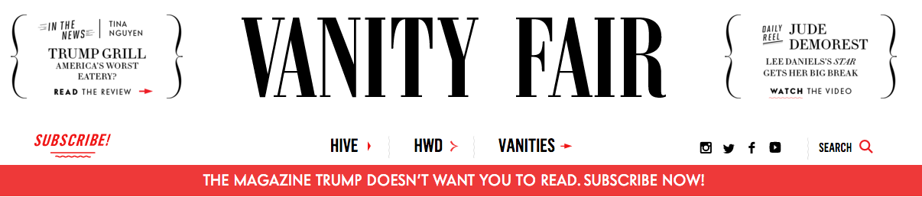

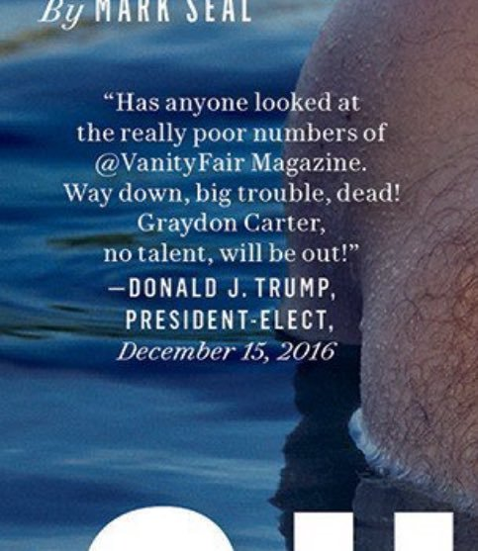
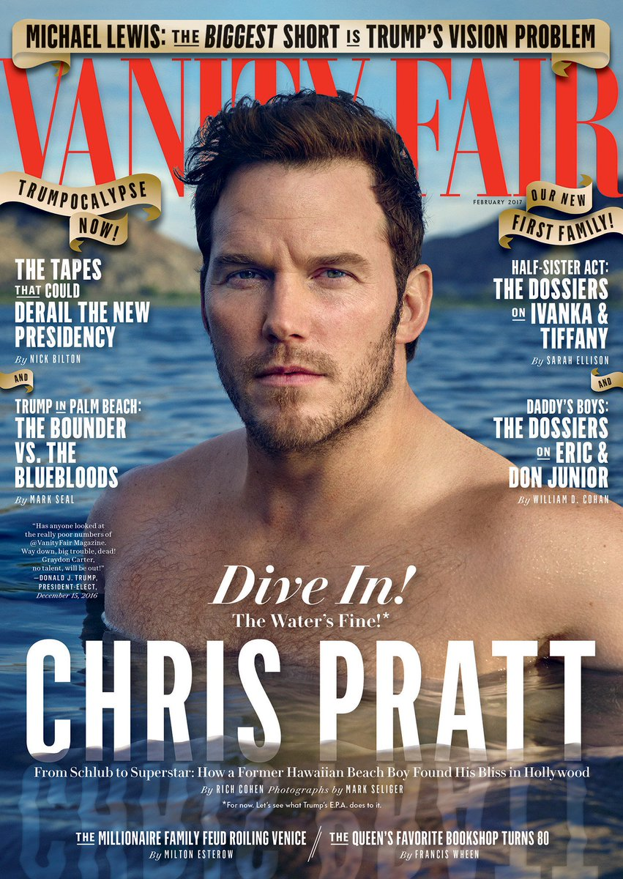
e in un secondo tempo pubblicando il testo del tweet di Trump vicino alla spalla destra dell’attore protagonista della cover del mese di gennaio.

Non era la prima volta che la rivista reagiva in questo modo, visto che anche nel maggio 2016 aveva pubblicato in copertina un tweet di critiche dell’allora solo candidato alla presidenza, posizionandolo sotto il braccio della protagonista della cover. Donald Trump allora sottolineava come Vanity Fair fosse visibilmente peggiorato rispetto al passato e come avesse perso tutta il suo precedente fascino.
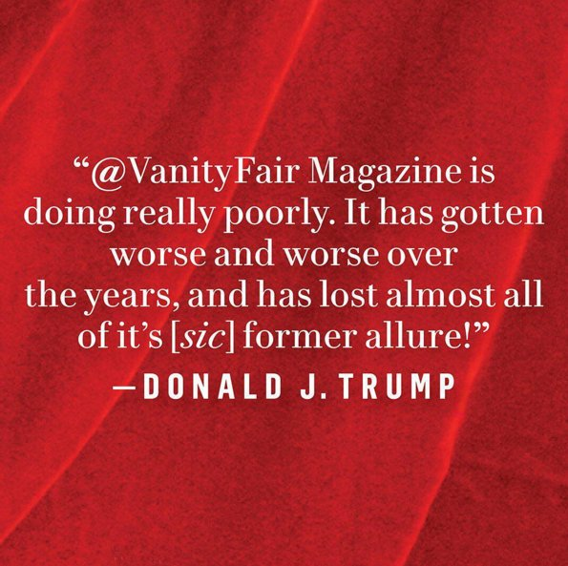
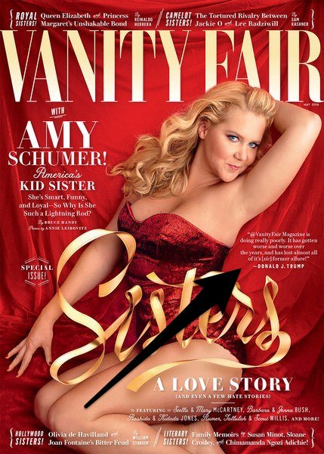

Nel mese di gennaio le critiche o i complimenti di Donald Trump tramite Twitter si rivolgono principalmente ai canali televisivi, in particolare a Cnn e Fox.
Accusa la Cnn di riportare notizie false, e per questo motivo i suoi ascolti stanno precipitando fin dalle elezioni e sarà destinata a perdere la propria credibilità:
“@CNN is in a total meltdown with their FAKE NEWS because their ratings are tanking since election and their credibility will soon be gone!” (https://twitter.com/realDonaldTrump/status/819550083742109696)
Al contrario dopo la cerimonia di insediamento loda Fox News per gli ascolti raggiunti, molto più alti rispetto a quelli raggiunti da Cnn per la diretta, e sottolinea l’intelligenza della scelta degli spettatori:
“Congratulations to @FoxNews for being number one in inauguration ratings. They were many times higher than FAKE NEWS @CNN - public is smart!”
(https://twitter.com/realDonaldTrump/status/824078417213747200)
Anche il portavoce della Casa Bianca Sean Spicer accusa i media di aver deliberatamente falsato le stime del numero di persone presenti alla cerimonia di insediamento. Nel fare ciò cita dei dati completamente sbagliati, che un’altra collaboratrice del presidente, Kellyanne Conway, definirà “fatti alternativi” (per approfondimenti questo articolo del Corriere della Sera http://www.corriere.it/esteri/17_gennaio_23/trump-era-media-fatti-alternativi-1424581c-e157-11e6-9d91-77d9cd8f321e.shtml?refresh_ce-cp)

In febbraio il presidente torna a parlare del New York Times, giornale secondo lui in fallimento che scrive su di lui finzioni appositamente inventate dopo che per due anni si erano dedicati a racconti inesatti:
“The failing @nytimes writes total fiction concerning me. They have gotten it wrong for two years, and now are making up stories & sources!”
(https://twitter.com/realDonaldTrump/status/828642511698669569)
Dopo pochi giorni però la Casa Bianca viene travolta da uno scandalo: Michael Flynn, consigliere per la sicurezza nazionale, ammette di aver avuto contatti con l’ambasciatore russo e di aver discusso con lui delle sanzioni alla Russia approvate da Obama, tutto questo quando era ancora un privato cittadino.
“Tutto è cominciato con una serie di telefonate tra Flynn e l’ambasciatore russo negli Stati Uniti Sergey Kislyak. Il 29 dicembre 2016, il giorno in cui l’amministrazione di Barack Obama annunciò di avere imposto sanzioni contro la Russia e ordinato l’espulsione di 35 persone sospettate di essere agenti dell’intelligence russa in risposta agli attacchi informatici contro partiti statunitensi, Flynn parlò al telefono con Kislyak e, secondo nove funzionari governativi che hanno parlato con il Washington Post a patto di restare anonimi, discusse con lui delle sanzioni in modo esplicito. Secondo due delle fonti del Washington Post, Flynn chiese a Kislyak che la Russia non reagisse alle sanzioni – la Russia effettivamente non reagì – perché la questione sarebbe stata risolta una volta che Trump avesse preso il posto di Obama.” (http://www.ilpost.it/2017/02/13/michael-flynn-telefonata-ambasciatore-russo/)
Tutto questo è ancora più grave e porta all’apertura di indagini da parte dell’FBI perché il caso, scoppiato da settimane, era stato caratterizzato da numerose smentite e difese sia da parte dei russi sia da parte della Casa Bianca, tramite il portavoce Sean Spicer e il vicepresidente Mike Pence.
Il presidente torna allora a rivolgersi ai giornali, considerati non tanto i suoi “nemici”, quanto piuttosto “nemici del popolo americano”, poiché scelgono di non raccontare di proposito la verità, mettendo in pericolo il paese. L’intera vicenda con la Russia è una storia falsa, costruita dai Democratici con l’aiuto dei media per mascherare la loro sconfitta alle elezioni e coprire le soffiate illegali usate dalla stampa:
“The FAKE NEWS media (failing @nytimes, @NBCNews, @ABC, @CBS, @CNN) is not my enemy, it is the enemy of the American People!” (https://twitter.com/realDonaldTrump/status/832708293516632065);
“FAKE NEWS media knowingly doesn't tell the truth. A great danger to our country. The failing @nytimes has become a joke. Likewise @CNN. Sad!”
(https://twitter.com/realDonaldTrump/status/835325771858251776)
“Russia talk is FAKE NEWS put out by the Dems, and played up by the media, in order to mask the big election defeat and the illegal leaks!”
(https://twitter.com/realDonaldTrump/status/835916511944523777)
A proposito del caso, il managing editor del Washington Post Cameron Barr ha rivelato come la Casa Bianca abbia fatto pressioni al quotidiano affinché non fosse pubblicato nulla in proposito al generale Flynn e alle dichiarazioni che lui stesso aveva fatto al giornale (per approfondimenti http://www.lsdi.it/2017/nel-buio-la-democrazia-muore/).

Il Russia-gate continua ad occupare i tweet del presidente Trump anche tra marzo e aprile 2017: prima accusa le emittenti ABC e NBC di essere disoneste, di raccontare “il cosiddetto caso Russia” in modo non obbiettivo e falso, poi afferma che sono gli stessi media creatori di “fake news” che lo davano per sconfitto alle elezioni che ora spingono sul falso caso russo, definendo tutto ciò una “truffa totale”. Infine dichiara che i “falsi media (non quelli reali)” sono peggiorati dalle elezioni, ogni storia raccontata è “gravemente distorta”, dicendo poi che bisogna fare in modo che i media si attengano alla verità.
“Just watched the totally biased and fake news reports of the so-called Russia story on NBC and ABC. Such dishonesty!”
(https://twitter.com/realDonaldTrump/status/844886082663698436);
“It is the same Fake News Media that said there is "no path to victory for Trump" that is now pushing the phony Russia story. A total scam!”
(https://twitter.com/realDonaldTrump/status/848158641056362496);
“The Fake Media (not Real Media) has gotten even worse since the election. Every story is badly slanted. We have to hold them to the truth!”
(https://twitter.com/realDonaldTrump/status/853945633903923200)

Questo excursus permette di avere un’idea della situazione attuale. Quali sono però le conseguenze e le reazioni della stampa a questo clima di tensione che si è creato con la presidenza?
Molti vedono in questo momento un’occasione di rinascita, una sorta di primavera per il giornalismo. Un’opportunità di tornare alla ribalta dopo anni dominati da una sorta di torpore, dovuto alla crisi economica che ha travolto anche le redazioni, ai social network che hanno ulteriormente abbassato il numero dei lettori. I grandi quotidiani americani stanno tornando ad essere protagonisti della sfera pubblica con le loro inchieste: un esempio, il Washington Post portando alla luce la questione dei contatti illeciti tra Flynn e la Russia ha fatto scattare un’indagine che forse non affosserà Trump come Nixon ma di sicuro ha mostrato a tanti come si muovono davvero gli uomini del presidente.
Il New York Times, più volte definito “fallimentare” da Donald Trump, sta in realtà vedendo aumentare gli abbonamenti alla sua edizione online a pagamento: 267mila abbonati in più nel quarto trimestre del 2016, per la maggior parte dopo l’elezione del tycoon.
Questo fenomeno coinvolge anche altri giornali, come USA Today e Wall Street Journal.
Il Washington Post invece risponde con un nuovo motto: “Democracy Dies in Darkness”, la democrazia muore nell’oscurità. La frase, già pronunciata nel maggio 2016 durante un convegno da Jeff Bezos (proprietario del giornale nonché fondatore e ceo di Amazon) e rilanciata durante un dibattito tv da Bob Woodword (giornalista simbolo del Watergate insieme con Carl Bernstein), ora compare sotto la testata nell’edizione online che cartacea. La portavoce del quotidiano Kris Coratti ha affermato che lo slogan è una frase che viene considerata come una sintesi della loro missione: sforzarsi di far luce e scacciare le tenebre che spesso oscurano la democrazia. Tutto questo a soli pochi giorni dall’affermazione di Trump che vede la stampa come “nemica del popolo americano”. Grido d’allarme o mossa promozionale, resta comunque un forte segnale dei tempi in corso.

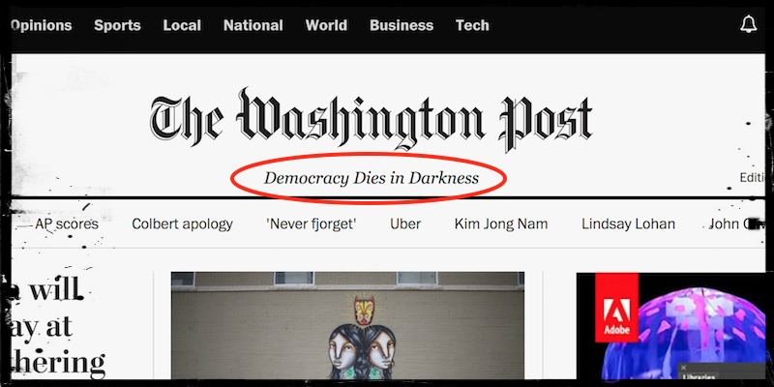

Alcuni giornalisti hanno reagito a questa tensione creatasi con Trump dicendo che forse la stampa e i media dovrebbero davvero diventare un partito d’opposizione, sfruttando la dichiarazione fatta da Steve Bannon, ormai ex consigliere di Trump, che il 26 gennaio durante un’intervista con il New York Times aveva definito i media “the opposition party”.
(per approfondimenti https://www.theguardian.com/us-news/2017/jan/26/steve-bannon-media-trump-fox)

Altri però si discostano da questa prospettiva di opposizione, dicendo che non si può rispondere alle critiche o al giornalismo disonesto e fazioso di alcune testate con altrettanta faziosità.
Ecco cosa ne pensano alcune personalità legate al Washington Post: secondo Fred Hiatt, giornalista, bisogna rispondere agli attacchi con professionalità: se il presidente fa una dichiarazione bisogna riportarla e se per caso questa risulta falsa, è necessario portare le prove della sua falsità. I giornalisti hanno il compito di ritornare al cuore del mestiere: fare domande, fornire contesti e informare i cittadini. Anche il giornalista Chris Cilliza sostiene questa linea e sottolinea la necessità per i giornalisti di fare il proprio lavoro, accettare le critiche quando motivate, ammettere con trasparenza gli errori compiuti e tornare ai “principi basilari” del mestiere, ovvero scoprire cosa succede e perché.
Cameron Barr, managing editor del quotidiano di recente ospite del Festival Internazionale del Giornalismo di Perugia 2017, ha raccontato come ha avuto origine l’inchiesta riguardante i contatti tra il generale Flynn e l’ambasciatore russo. Del suo lungo intervento merita di essere sottolineata questa affermazione, che ben riassume l’importanza della ricerca delle prove della verità dei fatti:
“se una cosa è vera ed è basata su fatti e informazioni attendibili e certificate, nessuno, neanche un potente o un’istituzione può farla scomparire”.

(per approfondimenti https://www.washingtonpost.com/opinions/trump-considers-the-media-his-enemy-we-shouldnt-treat-him-as-ours/2017/01/29/43ac0702-e4b2-11e6-ba11-63c4b4fb5a63_story.html?utm_term=.29c244875861; http://www.ilpost.it/2017/02/26/giornali-trump/ ; http://www.lsdi.it/2017/nel-buio-la-democrazia-muore/)

